1. februar 2018

Netværksdrev problemer

Indhold

1 Netværksdrev problemer 2
1.1 Problem 2
1.2 Løsning 3
2 Bilag – Vores tekniske FAQ 4
2.1 Installationsprogrammet kan ikke se netværksdrev ved netværksinstallation. Hvad gør jeg? 4
2.2 Løsning 4

Netværksdrev problemer
Ganske få af vores brugere kan ikke umiddelbart opdatere vores programmer, hvis de ligger på en server, da deres rettigheder ikke giver lov dertil.

Når man installerer/opdaterer vores programmer, skal man have ”administrator rettigheder”, idet installationen kræver dette.

Normalt har langt de fleste brugere denne rettighed, hvorfor dette problem opleves meget sjældent.

Problem
Under programinstallation kan brugeren ikke finde eller tilgå det område, hvorpå programmet er installeret (f.eks. drev-s), eller skal installeres. Dette kan give udslag i bl.a. nedenstående fejlsituation under program installationen.

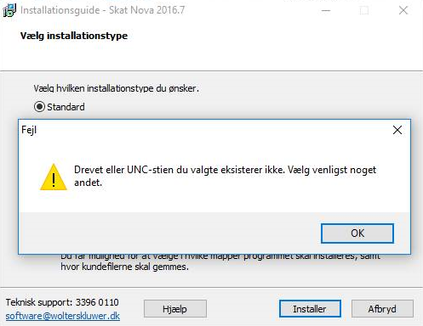

Løsning
Start en dos-prompt med administratorrettigheder ved at vælge Start (vælg evt. kør/run), skriv cmd og højreklik på ikonet og vælg ”Kør som administrator” …
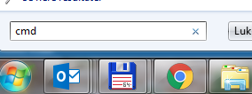
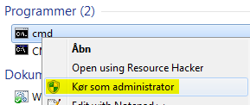

Nu åbner et sort vindue, skriv heri: net use, og drev-bogstavet på det drev, hvorpå programmet skal installeres efterfulgt af et kolon. Hvis programmet skal installeres på dit drev-s, skriv da som vist herunder og tryk på enter.

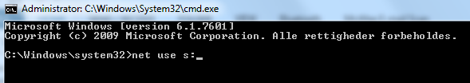

Nu kan man under ”Eksternt navn” aflæse ”adressen”. Notér og husk dette navn, startende med \\

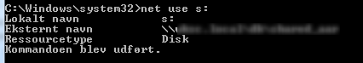

Navnet kan meget vel være noget a la: \\10.0.0.3\data
Nu skriver du så kommandoen: net use [drev bogstav]: [ovennævnte adresse], f.eks.

Det er meget vigtigt at du skriver korrekt, herunder at der bl.a. er tre stk. mellemrum i kommandoen. Tryk på enter.
Genstart nu installationsprogrammet og få det ønskede program korrekt installeret. Nu vil du ikke opleve de tidligere nævnte fejl/problemer. Når programmet er installeret, kan ”det sorte vindue” lukkes ved at skrive: exit

Bilag – Vores tekniske FAQ

Installationsprogrammet kan ikke se netværksdrev ved netværksinstallation. Hvad gør jeg?
Når du som bruger har et netværksdrev mappet, er dette mappet fra en såkaldt non-elevated process, dvs. en process med en lavere sikkerhedsgodkendelse.
Når du så kører et installationsprogram som vores, kræves der en administrativ godkendelse eller en elevated process, for at kunne pille ved f.eks. registraturen.
Dette har ikke været noget problem førhen, men efter Windows 8.0 er Windows blevet mere paranoid (og med god grund) og har strammet op på sikkerheden.
Effekten er, at du ikke fra den eleverede process (installationsprogrammet) kan se de mappede drev fra den non-eleverede process (brugerens normale session).

Så summa summarum:
Kør en command prompt elevated (kør som administrator) og map drev i command prompt. Herefter kan installationen køre uden problemer.

Løsning
1. Tryk på Windows knappen og skriv: ”cmd” og tryk Enter
2. Skriv ”net use <drevbogstav>:”, hvor du indsætter det berørte drevbogstav i stedet. Fx.: Net use F:
3. Aflæs og noter det eksterne navn. F.eks.: \\Servernavn\sharenavn
4. Tryk på Windows knappen igen og skriv: cmd, men tryk ikke Enter her.
5. Højreklik på ”cmd ”, der fremkommer i forslagene og vælg ”Kør som Administrator”.
6. Skriv ”net use <drevbogstav>: \\<servernavn>\<sharenavn>”, hvor du erstatter <drevbogstav> med det berørte drevbogstav, <servernavn> med det navn, som står imellem \\ og \ fra punkt 3 og <sharenavn> med det navn, der står efter sidste \ i punkt 3.
7. Kør herefter installationen igen.

